Scalable Systems Design
“Memahami Arsitektur Load Balancing Layer 4 vs Layer 7, serta Mekanisme Failover pada Web Server Cluster”



Disusun Oleh:
AFRA MUAWIYA(105841108423)
6RPL-A

PROGRAM STUDI TEKNIK INFORMATIKA
FAKULTAS TEKNIK
UNIVERSITAS MUHAMMADIYAH MAKASSAR
2026
BAB I
PENDAHULUAN

1.1 Latar Belakang
Dalam ekosistem aplikasi berbasis web modern, memelihara satu server tunggal (single server) tidak lagi memadai untuk memenuhi standar ketersediaan dan performa layanan. Lonjakan lalu lintas (traffic spike) yang tinggi dapat mengakibatkan kegagalan sistem (downtime) akibat keterbatasan kapasitas CPU, memori, maupun bandwidth jaringan. Untuk membangun sistem yang tangguh, mekanisme load balancing dan web server clustering menjadi solusi arsitektural yang esensial.
Load balancing berfungsi sebagai gerbang utama yang bertugas mendistribusikan lalu lintas permintaan dari pengguna ke beberapa node server (backend pool) secara merata. Implementasi teknologi ini menghasilkan tiga manfaat utama bagi sistem:
- High Availability. memastikan aplikasi beroperasi secara kontinu saat terjadi kegagalan perangkat keras pada salah satu node.
- Performa Ekstra. melalui distribusi beban kerja yang menurunkan latensi akses.
- Skalabilitas Horisontal (Horizontal Scalability). mempermudah penambahan kapasitas server tanpa mematikan sistem yang sedang berjalan.
Tanpa adanya strategi pembagian beban yang tepat, sebuah organisasi berisiko mengalami kerugian finansial yang signifikan akibat lambatnya waktu respons sistem atau hilangnya akses layanan global bagi pengguna. Seiring meningkatnya ekspektasi pengguna terhadap layanan digital yang harus selalu aktif 24/7, pemilihan arsitektur load balancing pada lapisan yang tepat baik pada Transport Layer maupun Application Layer menjadi parameter krusial yang menentukan kepuasan pengguna serta efisiensi operasional infrastruktur IT.

1.2 Rumusan Masalah
- Apa yang dimaksud dengan Load Balancing dan Web Server Clustering?
- Apa tujuan utama dari penerapan Load Balancing?
- Bagaimana arsitektur, keuntungan, dan kekurangan dari model Load Balancing Layer 4 dan Layer 7
- Bagaimana perbandingan parameter mekanisme kerja antara Layer 4 dan Layer 7 Load Balancing?

1.3 Tujuan Penulisan
- Menjelaskan konsep dasar Load Balancing dan Web Server Clustering.
- Memahami arsitektur Load Balancing Layer 4 dan Layer 7.
- Menjelaskan mekanisme Health Check dan proses Failover otomatis.
- Mengetahui kelebihan dan kekurangan dari setiap metode penyeimbangan beban.
- Memberikan analisis penerapan infrastruktur klaster server pada sistem modern.

1.4 Manfaat Penulisan
- Menambah wawasan mengenai sistem infrastruktur jaringan dan arsitektur web skala besar.
- Membantu memahami teknologi penyeimbangan beban (load balancing).
- Menjadi referensi pembelajaran praktis bagi mahasiswa dan pengembang sistem.
- Memberikan pemahaman tentang pentingnya ketersediaan (availability) dan efisiensi pembagian beban kerja server.

BAB II
PEMBAHASAN

2.1 Pengertian Load Balancing dan Web Server Clustering
Load Balancing adalah proses pembagian dan pendistribusian lalu lintas jaringan atau beban kerja aplikasi ke beberapa server secara otomatis dan berkelanjutan. Sementara itu, Web Server Clustering adalah penggabungan beberapa server web independen agar bekerja bersama-sama sehingga terlihat sebagai satu entitas server tunggal oleh pengguna akhir.
Teknologi ini memungkinkan beberapa server backend memiliki salinan kode aplikasi yang sama, sehingga apabila salah satu server mengalami gangguan, beban trafik dapat dialihkan ke server lain yang masih sehat. Dalam infrastruktur modern, load balancing menjadi komponen inti karena membantu meningkatkan kapasitas, ketersediaan, stabilitas, serta toleransi kesalahan (fault tolerance) pada layanan-layanan besar seperti cloud computing, e-commerce, media sosial, dan platform perbankan digital.

2.2 Tujuan Load Balancing
- a. High Availability. Memastikan ketersediaan layanan yang tinggi selama 24 jam penuh tanpa henti. Jika salah satu server dalam klaster mengalami kerusakan perangkat keras, kegagalan jaringan, atau gangguan sistem operasi, load balancer akan langsung mengalihkan lalu lintas data ke server cadangan tanpa menimbulkan interupsi pada pengguna.
- b. Load Balancing (Pembagian Beban). Membagi volume trafik yang besar secara merata ke seluruh server yang terdaftar di dalam klaster. Pendekatan ini mencegah terjadinya beban berlebih (overload) pada satu server tunggal yang dapat menyebabkan penurunan performa serta waktu respons aplikasi menjadi lambat.
- c. Scalability (Skalabilitas Sistem). Mendukung skalabilitas infrastruktur secara dinamis. Seiring berkembangnya jumlah pengguna dan volume data, administrator sistem dapat menambahkan server baru (scale-out) ke dalam kelompok klaster kapan saja tanpa menyebabkan waktu henti (downtime) pada aplikasi operasional.
- d. Health Checking dan Recovery. Secara berkala memantau kesehatan internal server backend. Jika sebuah server terdeteksi mengalami malfungsi, load balancer secara otomatis mengisolasinya dari daftar distribusi (failover) dan akan memasukkannya kembali setelah server tersebut pulih.
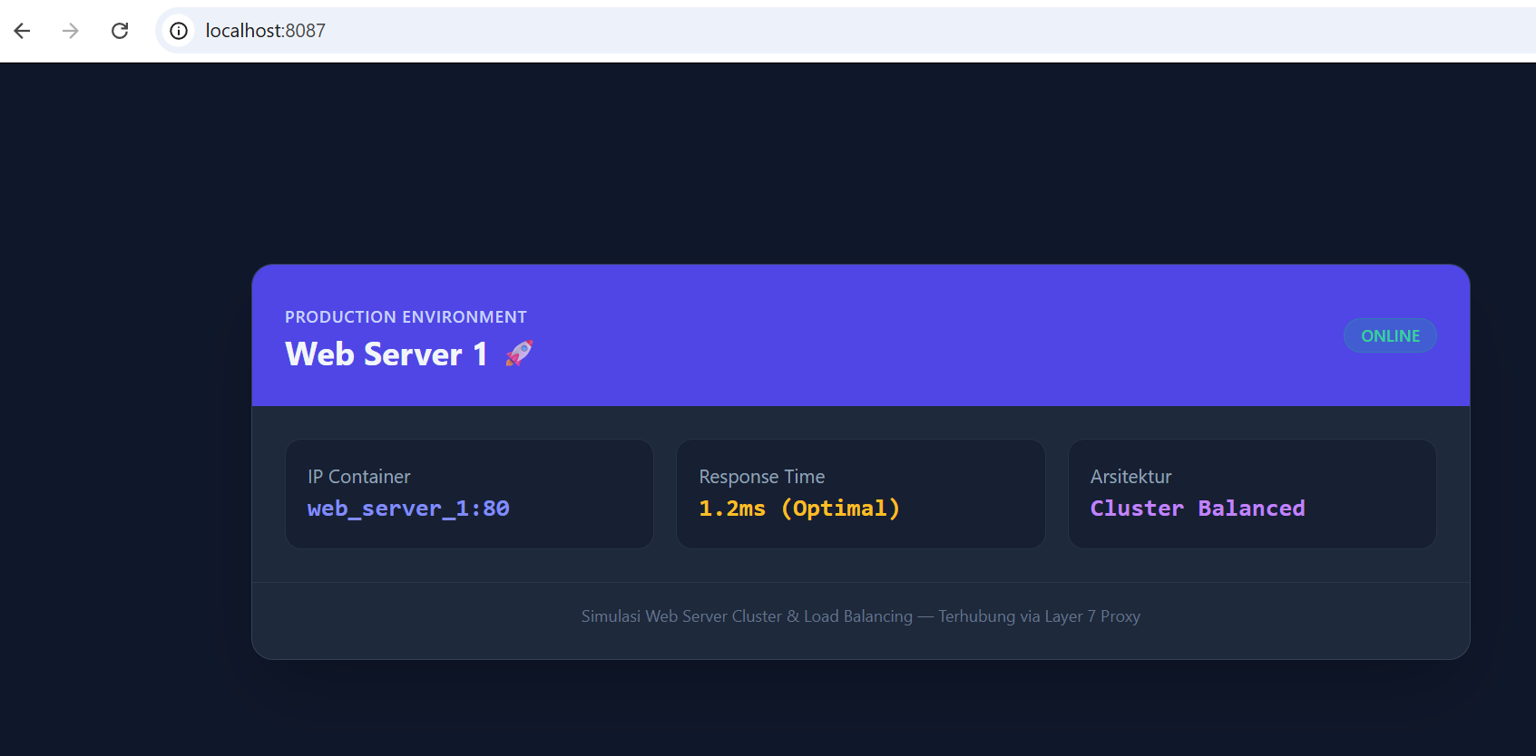
Gambar 2.3 Contoh output dashboard monitoring status server backend

2.3 Arsitektur Layer 4 Load Balancing (Transport Layer)
Arsitektur Load Balancing Layer 4 beroperasi pada lapisan transport dalam model OSI menggunakan informasi dari protokol TCP/UDP. Mekanisme penyeimbangan beban pada layer ini mendistribusikan data secara asimetris murni berdasarkan informasi paket pada header jaringan, seperti alamat IP asal, alamat IP tujuan, dan nomor port aplikasi (misalnya port 80 untuk HTTP atau port 443 untuk HTTPS).
Load Balancer Layer 4 tidak melakukan pembongkaran ataupun pemeriksaan terhadap isi (konten) dari pesan aplikasi yang dikirim oleh klien. Begitu paket data diterima, perangkat akan langsung merutekannya menggunakan teknik NAT (Network Address Translation) menuju server backend target.
Keuntungan:
- Proses routing paket berjalan sangat cepat karena tidak membutuhkan komputasi untuk membaca konten data aplikasi.
- Lebih aman dari risiko manipulasi data tingkat tinggi karena paket hanya diteruskan (passthrough).
- Membutuhkan konsumsi memori dan CPU yang sangat minimal, menjadikannya ideal untuk menangani trafik paket mentah berskala besar.
Kekurangan:
- Tidak cerdas dalam menganalisis konten; tidak bisa mengarahkan trafik berdasarkan URL, tipe dokumen, atau struktur cookie.
- Seluruh beban pembagian bergantung pada algoritma berbasis jaringan murni, sehingga berpotensi menimbulkan ketidakseimbangan beban jika pola trafik aplikasi sangat dinamis.
- Tidak mendukung SSL Termination (proses dekripsi HTTPS tidak bisa diselesaikan di load balancer).
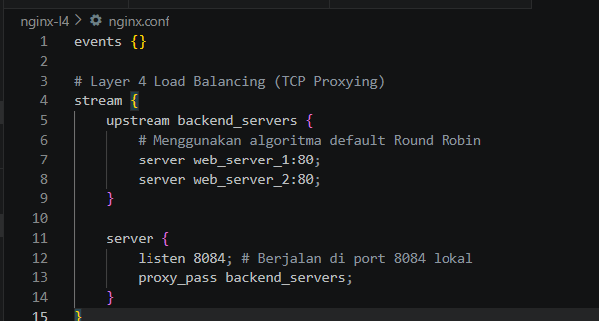
Gambar 2.1 Contoh konfigurasi Load Balancer Layer 4

2.4 Arsitektur Layer 7 Load Balancing (Application Layer)
Arsitektur Load Balancing Layer 7 menggunakan topologi proxy tingkat lanjut yang bekerja pada tingkat aplikasi (HTTP/HTTPS). Perangkat Load Balancer pada arsitektur ini bertindak sebagai Reverse Proxy penuh, di mana ia membuka koneksi TCP lengkap dengan pengguna, melakukan terminasi enkripsi, lalu memeriksa isi dari header HTTP, pesan, cookie, serta parameter URL yang dikirim oleh klien.
Meskipun membutuhkan proses komputasi yang lebih kompleks, pendekatan ini memberikan kemampuan kontrol trafik yang sangat spesifik. Load balancer dapat mengarahkan pengguna secara cerdas ke server backend tertentu berdasarkan isi permintaannya — misalnya, mengalihkan URL /api/v1 ke klaster server backend khusus, dan URL /static ke server penyimpanan gambar.
Keuntungan:
- Dapat mendistribusikan beban kerja secara cerdas dan merata berdasarkan karakteristik dan konteks data aplikasi.
- Mendukung Cookie-Based Session Stickiness, memastikan pengguna tetap terhubung pada node server yang sama selama masa sesi aktif.
- Mampu melakukan SSL Termination, meringankan beban enkripsi/dekripsi kunci keamanan dari server aplikasi utama ke server load balancer.
Kekurangan:
- Konfigurasi dan pemeliharaan arsitekturnya jauh lebih kompleks dibandingkan dengan pendekatan Layer 4.
- Terjadi peningkatan latensi dan penurunan throughput karena sistem dituntut untuk membuka, membaca, dan merakit ulang paket data pada level aplikasi secara real-time.
- Konsumsi resource CPU dan memori jauh lebih tinggi karena beban kerja parsing teks dan header HTTP.
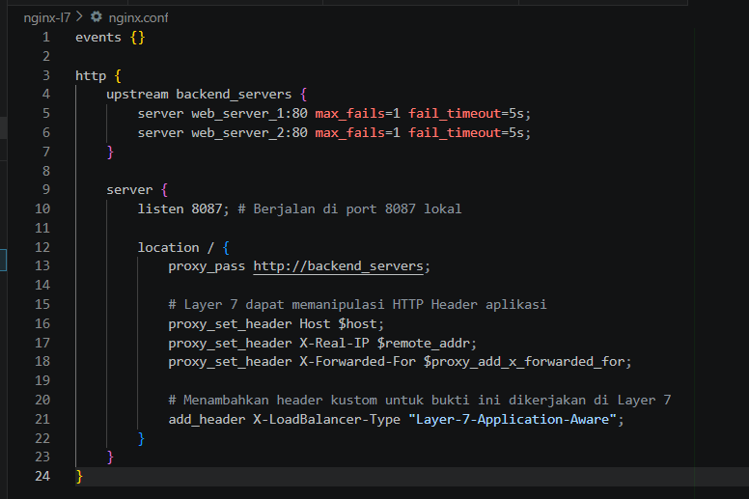
Gambar 2.2 Contoh konfigurasi Load Balancer Layer 7

2.5 Metode Kerja Pengalihan Beban: Layer 4 vs Layer 7
Metode propagasi dan penanganan paket menentukan bagaimana trafik dialihkan antar node backend. Pilihan metode berimplikasi langsung terhadap performa kecepatan dan fleksibilitas fungsionalitas aplikasi.
Load Balancing Layer 4 menjamin kecepatan transmisi paket data yang absolut dengan mengabaikan konteks data aplikasi di dalamnya, menjadikannya standar utama untuk penanganan trafik tingkat infrastruktur dasar. Sebaliknya, Load Balancing Layer 7 memprioritaskan kecerdasan penataan konten dengan membuka dan menganalisis setiap dokumen permintaan data demi fleksibilitas arsitektur aplikasi modern seperti microservices dan aplikasi web interaktif.

2.6 Perbandingan Parameter Load Balancing
Parameter Kunci | Layer 4 Load Balancing | Layer 7 Load Balancing
Konsumsi Resource | Rendah — paket ditangani langsung di tingkat transport tanpa membaca data internal. | Tinggi — membutuhkan memori untuk parsing header HTTP dan data aplikasi.
Kecerdasan Rute | Rendah — keputusan murni berdasarkan alamat IP dan port jaringan saja. | Tinggi — mampu membaca URL, tipe dokumen, header HTTP, serta data cookie.
SSL Termination | Tidak didukung — paket enkripsi diteruskan langsung menuju server backend. | Didukung penuh — proses dekripsi HTTPS dapat diselesaikan di server load balancer.
Use Case Ideal | Aliran data murni, game online, FTP server, atau manajemen trafik jaringan skala besar. | Aplikasi web e-commerce kompleks, sistem berbasis arsitektur microservices, API gateway.

BAB III
PENUTUP
3.1 Kesimpulan
Load Balancing dan Web Server Clustering merupakan teknologi krusial dalam arsitektur infrastruktur modern yang berfungsi meningkatkan ketersediaan data, performa sistem, skalabilitas, serta kemampuan toleransi kesalahan (fault tolerance). Dengan mendistribusikan lalu lintas data ke beberapa server backend, sistem aplikasi dapat tetap berjalan stabil meskipun salah satu server mengalami kegagalan teknis.
Arsitektur Layer 4 cocok digunakan pada sistem jaringan yang menuntut performa kecepatan dan efisiensi throughput data tinggi karena proses distribusinya ringan tanpa membaca konten aplikasi. Namun, arsitektur ini memiliki kelemahan dalam fleksibilitas pengaturan rute berbasis konten.
Sementara itu, arsitektur Layer 7 memberikan fleksibilitas dan kecerdasan rute yang tinggi karena semua keputusan distribusi dilakukan berdasarkan konteks isi aplikasi (HTTP/HTTPS). Akan tetapi, implementasinya jauh lebih kompleks dan membutuhkan konsumsi sumber daya komputasi perangkat keras yang jauh lebih besar.
Pemilihan arsitektur yang tepat harus disesuaikan dengan kebutuhan spesifik ekosistem aplikasi agar tercapai keseimbangan yang optimal antara kecepatan akses dan skalabilitas sistem.

